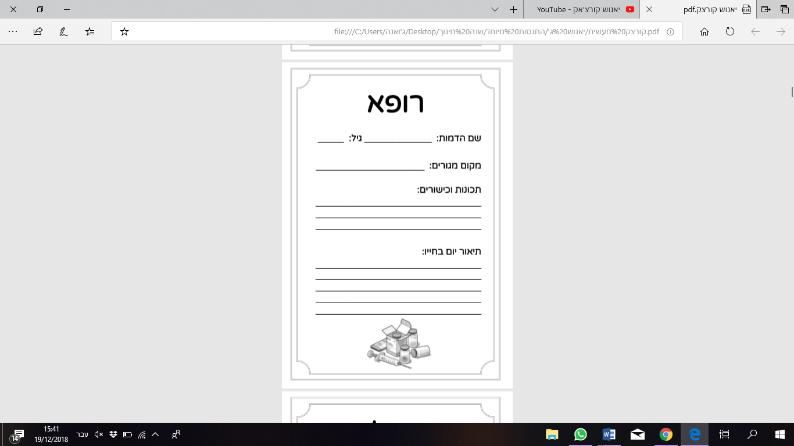
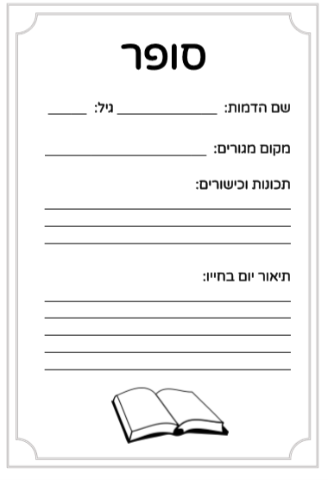
נספח 1 :

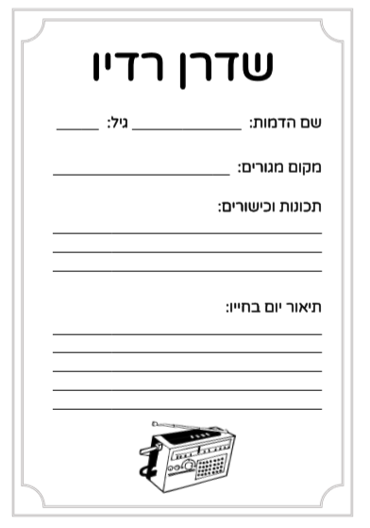
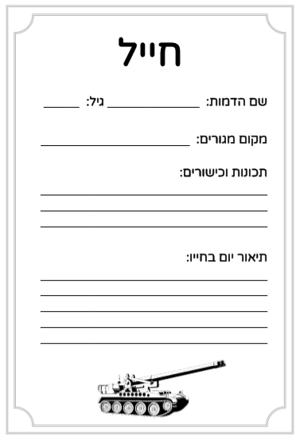

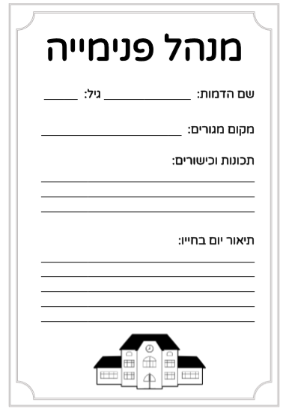
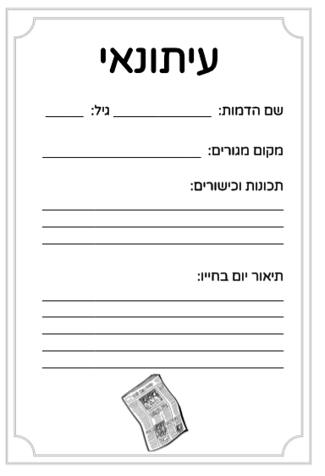

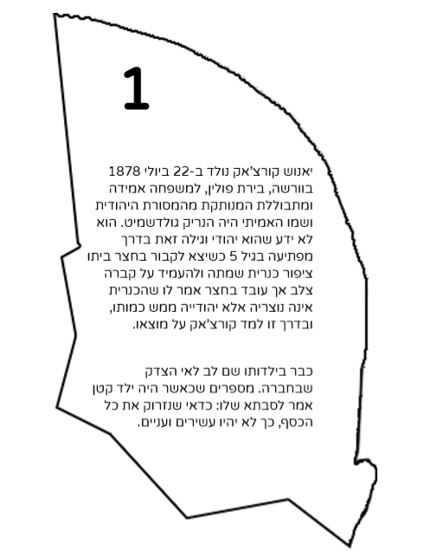
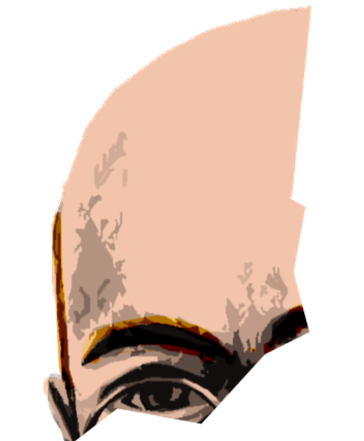
נספח 2:
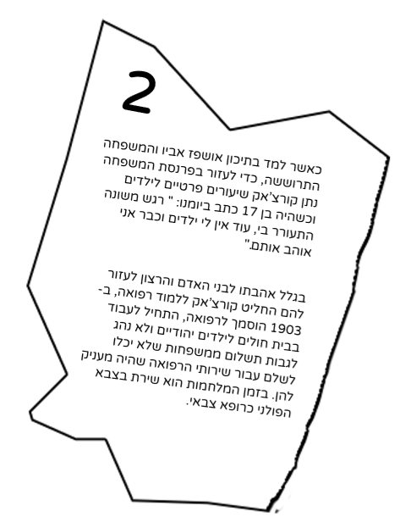
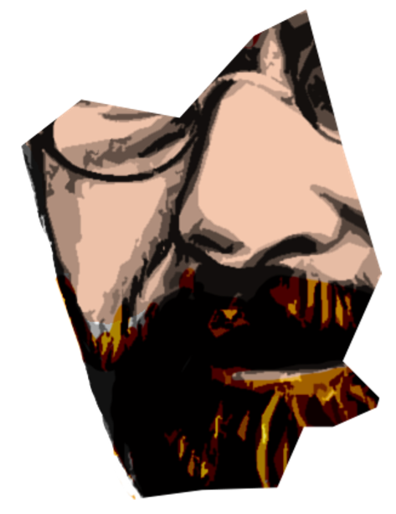

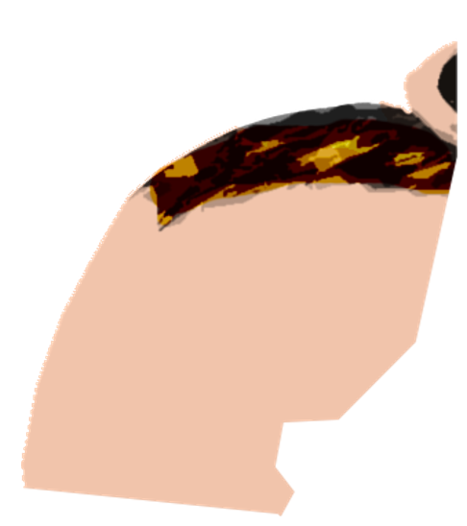
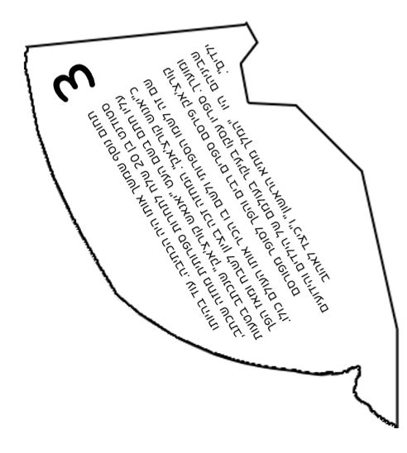

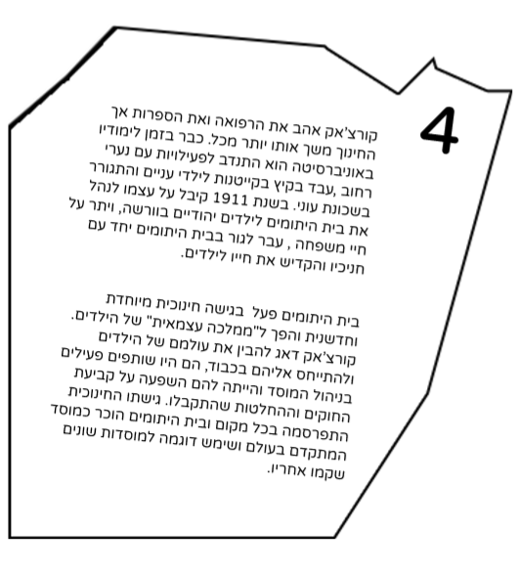
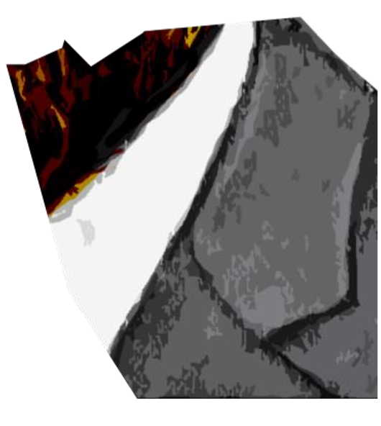

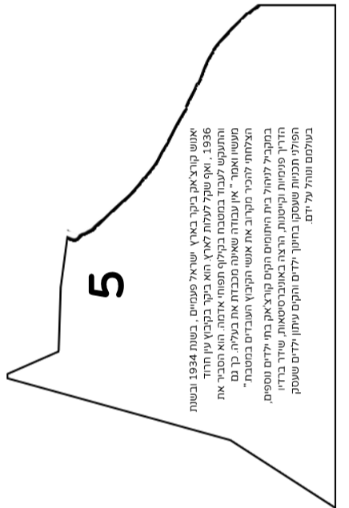
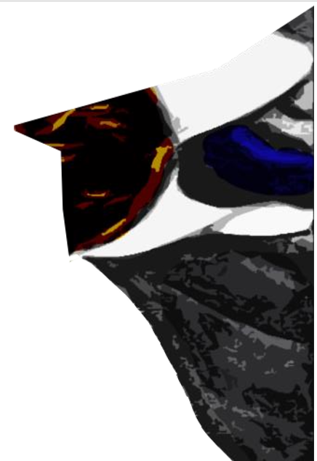

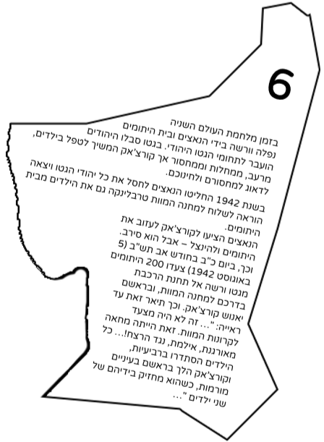
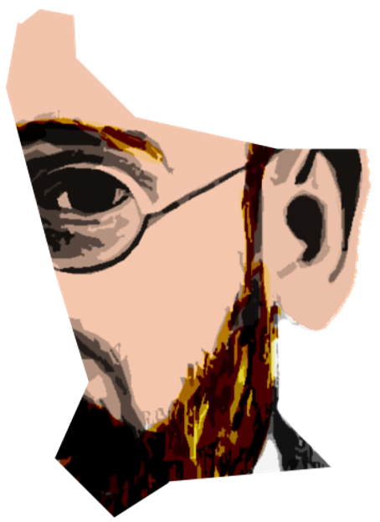

נספח 3:
שאלות אמריקאיות:

פאזל 1 –
- איפה נולד יאנוש קורצ'אק?
- בברלין, גרמניה.
- ורשה, פולין.
קוד : 212
- פאריז, צרפת.

- כיצד גילה שהוא יהודי ?
- במהלך קבירת הכנרית שלו.
- בבית הספר.
- עד יום מותו לא ידע שהוא יהודי.

- משפחתו של יאנוש קורצ'אק היו יהודים מסורתיים?
- נכון.
- לא נכון.

פאזל 2 –
- מה עשה יאנוש קורצ'אק על מנת לסייע למשפחתו כלכלית ?
- מכר לימונדה.
- עבד במפעל.
- נתן שיעורים פרטיים.
קוד : 313
- מה החל ללמוד יאנוש קורצ'אק בשנת 1903?
- רפואה.
- משפטים.
- מוסיקה.

- מה היה תפקידו של יאנוש קורצ'אק במלחמה?
- לוחם.
- מפקד טנק.
- רופא צבאי.

פאזל 3 –
- מה התחום הנוסף שעניין את יאנוש קורצ'אק?
- צילום.
- כתיבה.
- אומנות.
קוד : 213
- כיצד הפך השם יאנוש קורצ'אק לשמו הספרותי של הנריק גולדשמיט?
- מחזה שהוא כתב.
- ספר על חייו בתור ילד יהודי.
- אמו נתנה לו את השם הזה.

- במה עסקו ספריו של יאנוש קורצ'אק?
- מנהל עסקים.
- פוליטיקה.
- עולמם של ילדים.

פאזל 4 –
- מה עשה יאנוש קורצ'אק מהלך הלימודים שלו ?
- התנדב עם נערי רחוב.
- היה בחוג שחמט.
- התנדב בבית אבות.

- מה קרה בשנת 1911?
קוד : 122
- יאנוש קורצ'אק כתב את ספרו השישי.
- יאנוש קורצ'אק החל לנהל את פנימיית הילדים בוורשה.
- יאנוש קורצ'אק החל תואר שני.

- איזה תפקיד היה הילדים בבית יתומים?
- להכין אוכל לכל ילדי העיר.
- היו חלק ממקבלי ההחלטות בפנימייה.
- לילדים בבית היתומים לא הייתה שום אחריות.

פאזל 5 –
- כמה פעמים ביקר יאנוש קורצ'אק בארץ ישראל ?
- הוא לא ביקר אף פעם.
- 4 פעמים.
- פעמיים.
קוד : 321
- מה עשה יאנוש קורצ'אק בנוסף לניהול בית היתומים?
- היה חלק מה- S.S
- הוא פתח עוד בתי ילדים.
- יאנוש קורצ'אק עבד רק בבית היתומים

- יאנוש קורצ'אק הקים עיתון ילדים שנוהל על ידי ילדים.
- נכון.
- לא נכון.

פאזל 6 –
- לאיפה הועבר בית היתומים בזמן המלחמה?
- הוא לא הועבר.
- הוא הועבר לגרמניה.
- הוא הוכנס לגטו בעיר.

- מה הוחלט בשנת 1942?
- חיסול כלל היהודים כולל ילדי בית היתומים.
קוד : 312
- חיסול יהודים מבוגרים בלבד.
- מעבר יהודי ורשה לגרמניה.

- מה הגרמנים הציעו ל יאנוש קורצ'אק?
- להציל את כל ילדי בית היתומים ולהמיר את דתם.
- להציל את עצמו ולשלוח את הילדים למחנות השמדה.
- לעבור לגור באוסטריה.

נספח 4:
לעלות לארץ ישראל או להמשיך לחיות בפולין? ?

קורצ'אק ביקר פעמיים בחייו בארץ ישראל, בשנת 1934 ובשנת 1936. הביקורים הללו התרחשו אמנם לפני פרוץ המלחמה אך הייתה זו תקופה שהאנטישמיות גברה בה ואירופה החלה להפוך למקום שליהודים לא היה טוב לחיות בו.
קורצ'אק התקבל באהבה ובהערצה רבה בארץ ואף התרשם מאד מהביקור שלו. הוא תכנן לעלות לארץ ביום מן הימים וכך כתב ביומנו : "אם יש ארץ שבה נותנים לילד, ביושר לב, את חלומותיו וחרדותיו, את געגועיו ולבטיו – אולי זו ארץ ישראל. שם צריכה לקום מצבה ליתום האלמוני".

שאלות:
- נסו לחשוב מה היו השיקולים של קורצ'אק בעד ונגד עלייה לארץ?
- נסו לדמיין מה היה קורה אילו קורצ'אק היה בוחר לעלות לארץ ישראל?
- מה הוא היה בוחר לעשות בארץ ? היכן היה בוחר לגור?



להישאר עם הילדים או לעבור לצד הפולני ולהינצל?

מאז ומתמיד ראה עצמו קורצ'אק ביהודי פולני. לזהות הפולנית היה חלק חשוב מאד בחייו והוא עשה הכל כדי להשתלב בחברה הפולנית ולתרום להצלחת העם הפולני.
עם עליית האנטישמיות ופרוץ המלחמה סירב קורצ'אק להשלים עם הכיבוש ולציית לו. הוא לא הסכים לענוד טלאי צהוב על בגדיו ועל כך נכלא לזמן מה בבית- הסוהר. עם החרפת המצב הכלכלי וכליאת היהודים בגטו התרכז בעיקר במאמץ להבטיח לילדי בית היתומים אוכל ותנאי קיום נסבלים. הוא חש אכזבה גדולה מהיחס האנטישמי של חלק מבני העם הפולני. רק החובה לשמור ולהגן על היתומים החדיר בו רוח חיים.
חלק מחבריו הפולנים ביגרו אותו בגטו והציעו לו לעבור לצד הפולני על מנת להינצל אך הוא סירב לעשות זאת כי לא היה מוכן להציל את עצמו בלי הילדים.
שאלות:
- נסו לשער מה היה קורה אם קורצ'אק היה מקבל את הצעתם של הפולנים?
- קורצ'אק היה דמות ידוע באירופה ואף הגרמנים העריכו אותו. כאשר הילדים עלו לרכבת הציעו לו לא לעלות יחד איתם אך הוא סירב. נסו לדמיין מה היו מחשבותיו?
- אילו רגשות עולים בכם כאשר אתם קוראים את החלטתו של קורצ'אק ?

לספר לילדים על פקודת הגירוש או להסתיר מהם?

בקיץ 1942 מסרו הנאצים לקורצ'אק את פקודת הגירוש למחנה המוות טרבלינקה. ההחלטה שהתקבלה על ידיו הייתה שלא לספר לילדים דבר ולחסוך מהם ככל האפשר את תחושת הפחד מפני הרגע הנורא. מטרתו הייתה להשאיר את הילדים רגועים ככל האפשר ולא לגלות להם את יעד הגירוש כדי שלא ידאגו ויעוררו פאניקה. וכך מתאר את קורצ'אק את מחשבותיו: "רגע אחד הרגשתי את רגש היאוש המר, כי יש לומר את כל האמת הזאת אפילו לילד, כדי שיידע- כי הגירוש הוא מוות, כי אין אחרי זה כלום. אך עצרתי בלשוני. אכזריות טירוף היא להחדיר סיוט לליבות הילדים, ואפילו ברגע האחרון. מה אועיל באמת שלי: הנה מבוגרים וחזקים הם חסרי עצה ותושיה, מה יעשו הילדים הקטנים עם האמת, עם הידיעה , 222 לנוכח מכונת הרצח? (ישראל גוטמן, מרד הנצורים, עמ' -223) אברהם כרמי, ניצול שואה שחי כילד במסתור בוורשה ,מתח ביקורת על החלטתו של קורצ'אק וכך הוא כותב בספרו : "חשבתי על הילדים שהכרתי מביקורי בבית היתומים. הם חשבו שהם נוסעים לטיול, ולאן באמת נסעו?...אתה חושב שהילדים לא חשדו במאום? ילדים הרי תמיד מרגישים, גם כשהם לא יודעים בדיוק. ולמה ...לא נתן להם לפחות הזדמנות? אולי ילד אחד היה מצליח להסתתר, אולי כמו שאני שרדתי , גם אחד מהם היה שורד?...אם ניתנה לבני אדם יכולת הבחירה, למה מישהו מונע מהם להחליט כרצונם?" (אברהם 131 כרמי, חלקי בארץ החיים, עמ' -132).
שאלות:
- קורצ'אק התלבט אם לספר לילדים מה משמעות הגירוש. מדוע לדעתכם החליט בסופו של דבר לא לגלות לילדים את האמת בדבר הגירוש?
- מה דעתכם, כיצד קיבלו זאת הילדים? השאלה לא ברורה כל כך, הרי הוא לא סיפר להם בסוף, אז איך קיבלו , לגבי מה?
- מה ניתן ללמוד מדמותו של קורצ'אק על החלטתו בדילמה קשה זו?

